ciências e geografia
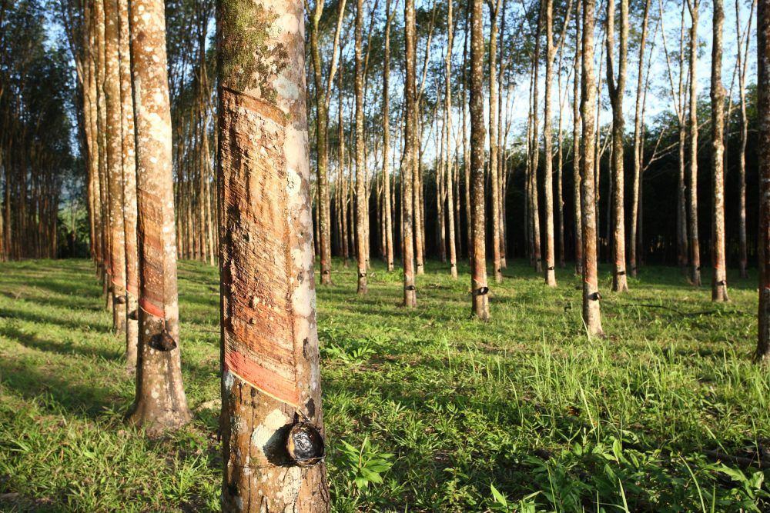
Seringueira é o nome popular dado à planta do gênero Hevea, família Euphorbiaceae. Natural da região amazônica, a sua variedade Hevea Brasiliensis é a mais importante dentre as onze espécies do gênero e também a de maior capacidade produtiva, destacando-se por produzir látex de melhor qualidade e com um teor propício para a fabricação da borracha. Acredita-se que seu nome tem origem no termo “seringa”, uma referência à forma como é extraído o látex. Além do Brasil, a seringueira é comum na Bolívia, Colômbia, Peru, Venezuela, Equador, Suriname e Guianas.

Seringueira. Foto: wandee007 / Shutterstock.com

Dotada de um longo ciclo de vida, a planta desenvolve-se preferencialmente em meio a solos argilosos e férteis da beira de rios e várzeas, que apresentam textura leve, bem drenados e ligeiramente ácidos. É ainda bastante influenciada pela temperatura e a umidade relativa do ar. Recomenda-se que o seu plantio ocorra em solos de textura média e com boa profundidade, evitando-se os terrenos sujeitos a inundações periódicas. As áreas planas são as mais propícias para a implantação e exploração de seringais de cultivo.
- Pesquise no dicionário o significado da palavra várzea e a registre aqui.
______________________________________________________________________________________________________________________________________________________________________________________________________________________________________________________________________________________________________

A seringueira forma uma árvore de hábito ereto, que pode atingir até 30m de altura, e seu tronco pode variar entre 30 e 60cm de diâmetro. Aos quatro anos inicia-se a produção de sementes, e por volta de seis ou sete anos, a produção de látex a partir da casca da árvore, que é responsável ainda pelo transporte a armazenamento dos nutrientes absorvidos pela planta.
- Sublinhe as palavras-chaves do parágrafo anterior e registre o que há de mais importante nele.
_________________________________________________________________________________________________________________________________________________________________________________________________________________________________________________________________________________________________________________________________________________________________________________
Seu fruto apresenta-se como uma cápsula grande, que geralmente abriga três sementes de grandes dimensões, pesando normalmente de 3,5 a 6 gramas, de formato oval, com a superfície ligeiramente achatada. Normalmente, a coloração da madeira é semelhante ao branco, podendo apresentar em certas ocasiões uma coloração marrom clara ou amarelada. A espécie frutifica entre novembro e fevereiro, mês em que ocorre a queda de seus frutos. É de março a junho que a seringueira apresenta as condições propícias para a extração do látex.
- Durante quantos meses do ano a seringueira produz frutos? Quais meses são esses?
_________________________________________________________________________________________________________________________________________________________________________________________________________________________________________________________________________________________________________________________________________________________________________________
A partir de seu habitat natural, a seringueira passou a ser explorada em grandes áreas, em especial no sudeste asiático. No Brasil, o cultivo da planta atingiu as regiões sudeste e centro oeste, com destaque para a Bahia e mais recentemente o Paraná.
A produção comercial da seringueira concentra-se ainda no sudeste asiático, com destaque para as plantações de Malásia, Indonésia e Tailândia. A produção brasileira só responde por 18% das suas necessidades, e o restante é importado de outros centros, resultando em reflexos negativos na balança comercial local.
Mas porque nós estamos estudando a seringueira? Ela é matéria prima de muitos artigos que fizemos uso em nosso dia-a-dia.
- Você conhece ou tem algum objeto em sua casa que foi produzido através da seringueira?
______________________________________________________________________________________________________________________________________________________________________________________________________________________________________________________________________________________________________

Agora vamos dar uma olhada no vídeo do Canal Manual do Mundo https://www.youtube.com/watch?v=bYa1kHWZVPg e aprender um pouquinho mais sobre essa matéria prima!
Continuação

- Qual é a matéria prima das bexigas e das luvas?
___________________________________________________________________________________________________________________________________________________________________________________________________________________________
- De onde é importado o látex utilizado na indústria “São Roque”?
___________________________________________________________________________________________________________________________________________________________________________________________________________________________
- Qual material é utilizado para fazer as forminhas das bexigas?
______________________________________________________________________________________________________________________________________________________________________________________________________________________________________________________________________________________________________
- O que é testado no controle da qualidade das bexigas?
______________________________________________________________________________________________________________________________________________________________________________________________________________________________________________________________________________________________________

- O que proporciona a maciez interna da luva?
______________________________________________________________________________________________________________________________________________________________________________________________________________________________________________________________________________________________________

- Circule no mapa os países onde são encontradas as seringueiras.

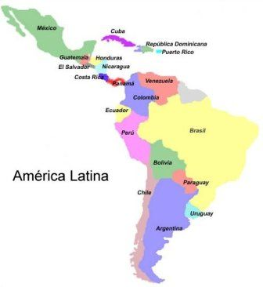

- Localize os estados brasileiros onde são plantadas as seringueiras.
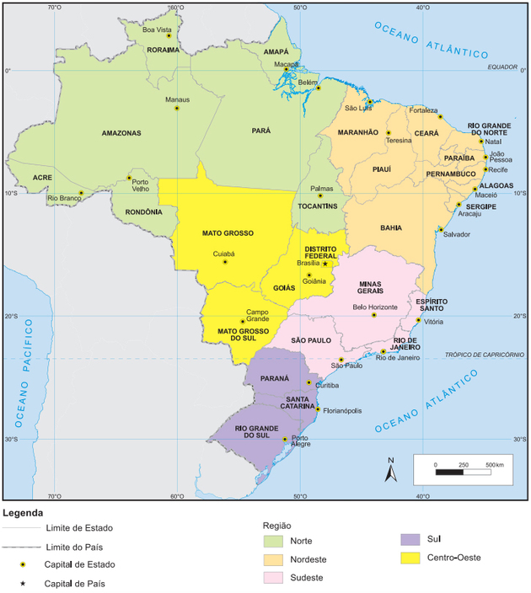

Bibliografia:
https://www.infoescola.com/plantas/seringueira/
https://www.youtube.com/watch?v=bYa1kHWZVPg
Hevea Brasiliensis (Seringueira). Disponível em: <http://www.heveabrasil.com/noticias/hevea_brasiliensis_fotos.pdf>. Acesso em: 12 nov. 2012.
Foto: http://paixaocapixaba.com.br/?p=11538
Texto originalmente publicado em https://www.infoescola.com/plantas/seringueira/

